DRAGI MOJI,

POČINJE JOŠ JEDAN TJEDAN NASTAVE NA DALJINU. NADAM SE DA STE ZDRAVI I SRETNI! RADUJU ME VAŠE PORUKE I FOTOGRAFIJE. PONOSNA SAM NA VAŠU MARLJIVOST I UPORNOST.

OSTAJTE MI ZDRAVI I ČUVAJTE SE!

NEDOSTAJETE MI!

Vaša učiteljica Kristina

DRAGI RODITELJI I UDOMITELJI,

HVALA VAM ŠTO PRATITE NASTAVU NA DALJINU I ŠTO POMAŽETE U NJEZINOM PROVOĐENJU.

ZAHVALJUJEM VAM I NA VREMENU, STRPLJENJU I SUSRETLJIVOSTI TE SVIM POVRATNIM INFORMACIJAMA KOJE DOBIVAM SVAKODNEVNO.

AKO IMATE KAKVIH NEDOUMICA ILI PITANJA, NA RASPOLAGANJU SAM. ☺

SRDAČAN POZDRAV!

Voditeljica usluge poludnevnog boravka B-smjena:

Kristina Najman



**PONEDJELJAK, 18. 5. 2020.**

DOBRO JUTRO, DRAGI MOJI! ☺

VIKEND JE GOTOV, VRIJEME JE ZA NOVE RADNE ZADATKE!

NAKON ŠTO STE SE PROBUDILI I U KUPAONICI OBAVILI OSNOVNU HIGIJENU (UMILI SE, OPRALI ZUBE, POČEŠLJALI KOSU, SLOŽILI FRIZURU ☺), FINO I ZDRAVO DORUČKOVALI I POSPREMILI ZA SOBOM, KRENITE NA POSAO!

PONEDJELJAK JE DAN ZA KUHANJE. DANAS BUDITE ZADUŽENI ZA DESERT NAKON RUČKA! SPREMAMO VOĆNU SALATU! ☺

**ZADATAK 1**: PRIPREMA VOĆNE SALATE.

**SASTOJCI:**

1. PRIPREMI JEDNU MANJU POSUDU VOĆA KOJE IMAŠ KOD KUĆE (JAGODE, BANANE, JABUKE, NARANČE ILI BILO KOJE DRUGO VOĆE).
2. 1 ŽLICA ŠEĆERA 
3. VRHNJE ZA ŠLAG (PO ŽELJI)

**POSTUPAK:**

1. DOPRO OPERI RUKE SAPUNOM. UZMI VOĆE KOJE IMAŠ DOMA. OPERI VOĆE (AKO KORISTIŠ JAGODE ILI JABUKE). JAGODAMA ODSTRANI PETELJKU. NAREŽI IH NA KRIŠKE ODNOSNO POLOVICE.
2. AKO KORISTIŠ NEKO DRUGO VOĆE (NPR. BANANU ILI NARANČU), OGULI IH I NAREŽI NA KOMADE KORISTEĆI NOŽ I DASKU ZA REZANJE. ZAMOLI POMOĆ UKUĆANA AKO TI JE POTREBNA.
3. STAVI VOĆE U ZDJELU.
4. DODAJ VOĆU ŽLICU ŠEĆERA. IZMIJEŠAJ SALATU.
5. AKO ŽELIŠ I IMAŠ VRHNJE ZA ŠLAG, SIPAJ VRHNJE U POSUDU. MIKSAJ MIKSEROM 2 MINUTE DOK ŠLAG NE POSTANE ČVRST.
6. SERVIRAJ SALATU U ZDJELICU. UKRASI ŠLAGOM. UŽIVAJ! U SLAST!

**UTORAK, 19. 5. 2020.**

DOBRO JUTRO! DANAS ĆEMO SE NAJPRIJE PRISJETITI I PONOVITI ŠTO ZNAMO O NAŠEM TIJELU!

**ZADATAK 1:** DOPUNI.

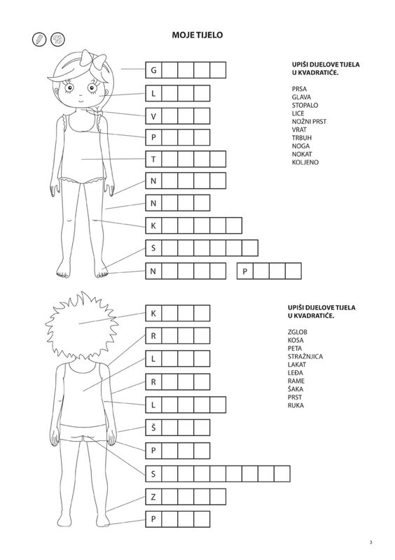

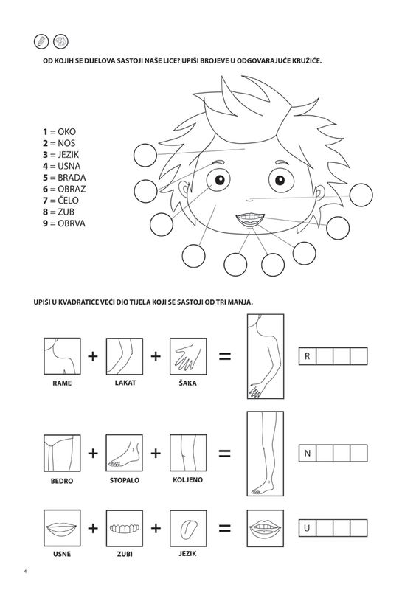

**ZADATAK 2:** PRIČANJE PO NIZU SLIKA. POGLEDAJ SVAKU SLIKU. RAZMISLI. TKO JE NA SLICI? ŠTO DJEVOJČICA RADI? ISPRIČAJ PRIČU PO SLIKAMA!



**ZADATAK 3:** NAPRAVI SEBI JEDAN SENDVIČ I POČASTI SE! PONUDI I UKUĆANE SLASNIM SENDVIČEM! ☺

**SRIJEDA, 20.5. 2020.**

DOBRO JUTRO ILI DOBAR DAN! ☺

DANAS JE VRIJEME ZA ZABAVU!

**ZADATAK 1:** SASTAVI CVIJET. IZREŽI OBLIKE I ZALIJEPI IH NA ODGOVARAJUĆE MJESTO. OBOJI CVIJET BOJICAMA ILI FLOMASTERIMA.

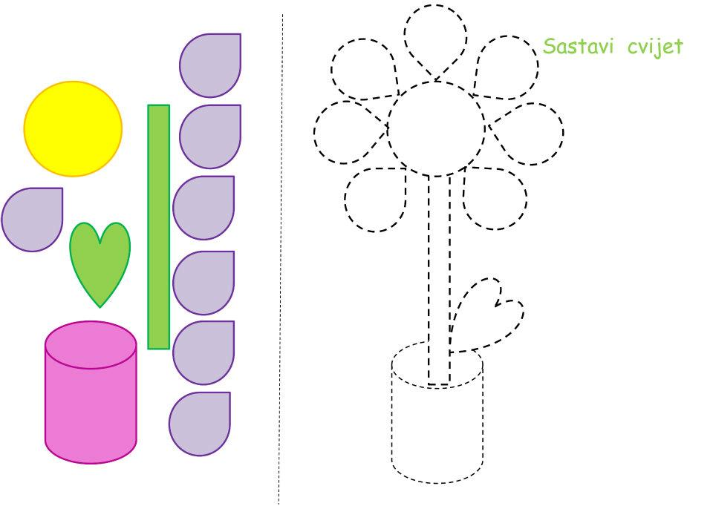

**ZADATAK 2:** POGLEDAJ KRUGOVE NA SLJEDEĆEM LISTU. PO ČEMU SE ONI RAZLIKUJU? SIGURNA SAM DA STE UOČILI DA SE KRUGOVI RAZLIKUJU PO VELIČINI.

NACRTAJ TOČKU (RUPU) U SVAKOM KRUGU.

**NAJMANJE KRUGOVE** OBOJI **CRVENOM** BOJOM.

**NAJVEĆE** KRUGOVE OBOJI **PLAVOM** BOJOM.

KRUGOVE **SREDNJE VELIČINE** OBOJI **ZELENOM** BOJOM.



**ZADATAK 3:** POVEŽI CRTOM BROJEVE OD 1 DO 10, DVA PUTA. ŠTO JE NA SLICI? OBOJI.

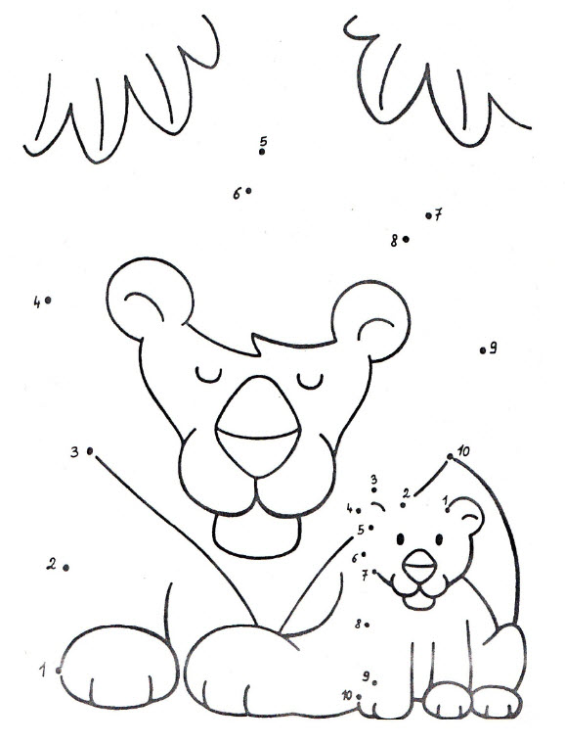

**ZADATAK 4**: U SVAKOM REDU DOBRO POGLEDAJ PRVU SLIČICU. PRONAĐI I ZAOKRUŽI ISTU.

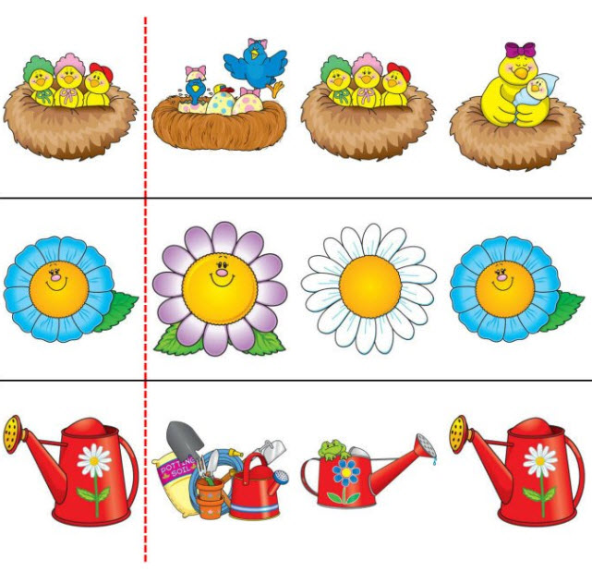

**ZADATAK 5**: U SVAKOM REDU DOBRO POGLEDAJ ŽIVOTINJE. PRONAĐI I ZAOKRUŽI DVIJE ISTE.

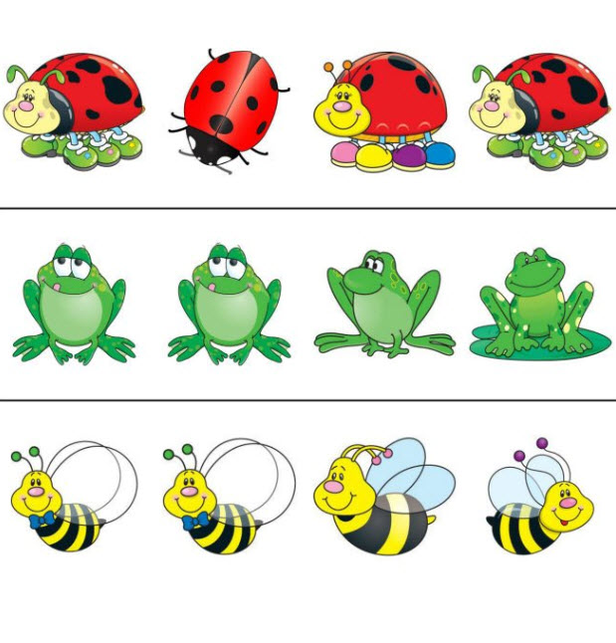

**ZADATAK 6**: U SVAKOM REDU PRONAĐI I OBOJI SLIČICU KOJA SE RAZLIKUJE OD OSTALIH.

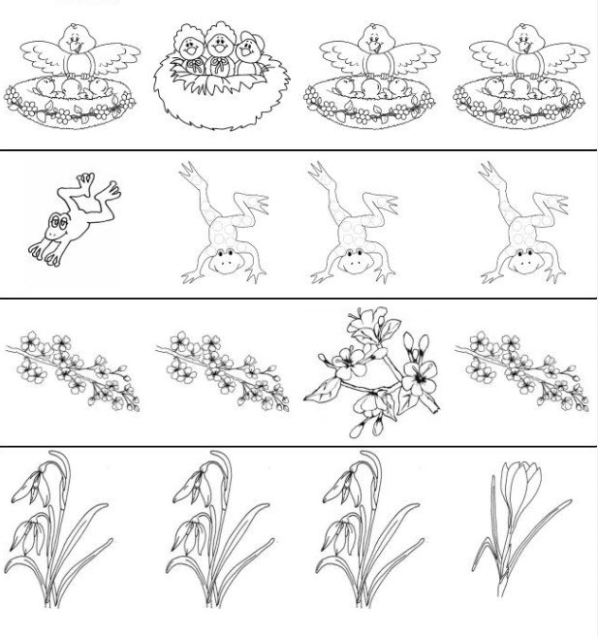

**ZADATAK 7:** IZREŽI SLIČICE S DNA STRANICE. U SVAKOM REDU PROMOTRI SVE SLIKE. NASTAVI NIZ I ZALIJEPI SLIKU KOJA NEDOSTAJE.

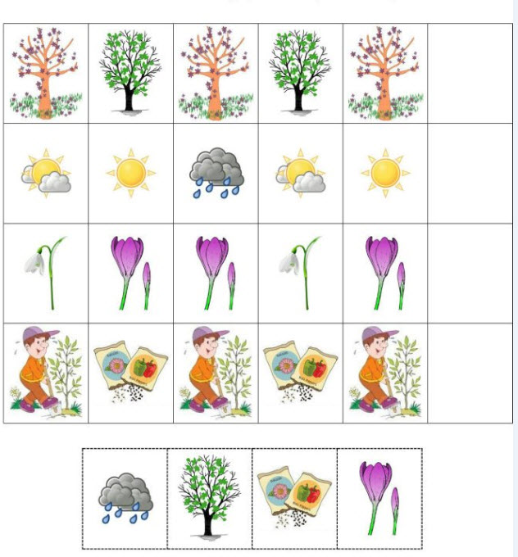

**ČETVRTAK 21.5. 2020.**

DOBRO VAM JUTRO!

NADAM SE DA STE SE DOBRO NASPAVALI I ODMORILI!

OBZIROM DA U MJESECU SVIBNJU SLAVIMO **DAN OBITELJI**,DANAS IMATE ZADATAK VEZAN UZ TAJ DAN!

OBITELJI MOGU BITI RAZLIČITE! OBITELJ ČINE LJUDI KOJE MI VOLIMO I KOJI VOLE NAS. SVAKOJ OSOBI JE NJEGOVA OBITELJ POSEBNA I NAJVAŽNIJA.

ŽELJELA BIH UPOZNATI TVOJU OBITELJ!

**ZADATAK 1:** POGLEDAJ SLIČICE. IMENUJ ČLANOVE OBITELJI. IZREŽI SLIČICE I NA SLJEDEĆOJ STRANICI ZALIJEPI U KUĆICU ČLANOVE SVOJE OBITELJI. ISPOD SLIČICA NAPIŠI IMENA ČLANOVA SVOJE OBITELJI.



**MOJ DOM I MOJA OBITELJ**



**ZADATAK 2:** POGLEDAJ SLIČICE. TKO JE NA SLICI? ISPRAVAN ODGOVOR PREPIŠI NA CRTU. POGREŠNO PREKRIŽI (x)

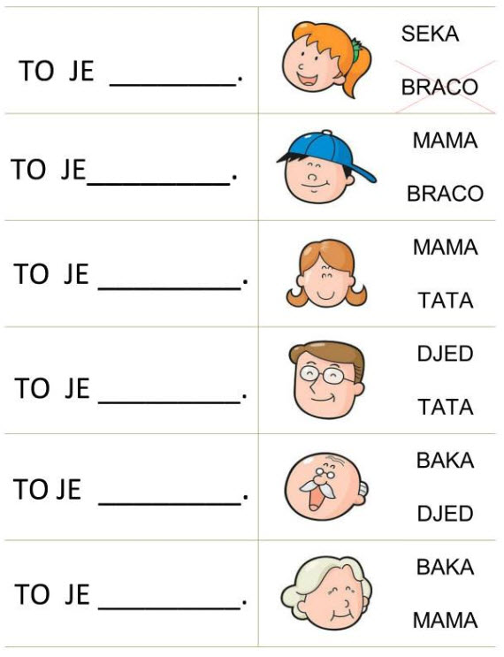

**ZADATAK 3:** POGLEDAJ SLIČICE. PROČITAJ. ŠTO SVE RADI JEDNA OBITELJ ZAJEDNO? ŠTO TI RADIŠ SA SVOJOM OBITELJI? ISPRIČAJ I RAZGOVARAJ SA SVOJIM UKUĆANIMA. ŠTO NAJVIŠE VOLIŠ RADITI SA SVOJOM OBITELJI?

IZREŽI I ZALIJEPI NA ODGOVARAJUĆA MJESTA. SPOJI SLIKU SA RADNJOM.

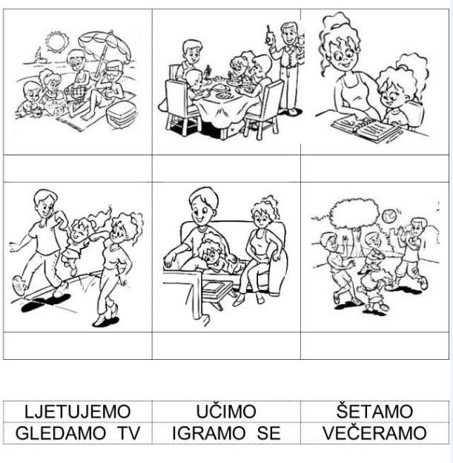

**ZADATAK 4:** NACRTAJ SVOJU OBITELJ. NAPIŠI TRI (3) RAZLOGA ZAŠTO JE TVOJA OBITELJ VAŽNA.

**MOJA OBITELJ**

NAPIŠI TRI RAZLOGA ZAŠTO JE SVAKI ČLAN TVOJE OBITELJI VAŽAN:

______________________________________________________________________________________________________________________________________________________________________________________________________________________________________________________________________________________________________________________________________________________________________________________________________________________________________________________________________________________________________________________________________________________________________________________________________________________________________________________________________________________________________________________________________________________________________________________________________________________________________________________________________________________________________________________________________________________________________________________________________________________________________________________________________________________________________________________________________________________________________________________________________________________________________________________________________________________________________________________________________________________________________________________________________

**PETAK, 22.5. 2020.**

BRINEMO O SVOM ZDRAVLJU! DANAS JE NA REDU VJEŽBANJE! OBIČNO TO ODRADIMO NA BAZENIMA, ALI MOŽEMO I U DNEVNOJ SOBI ILI NA DVORIŠTU (AKO VRIJEME POSLUŽI).

1. 

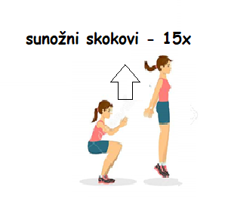

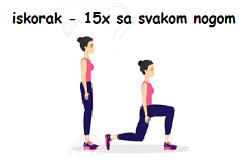

**3.**

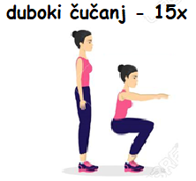

**4.**

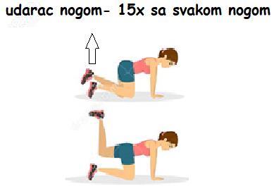

**5.**

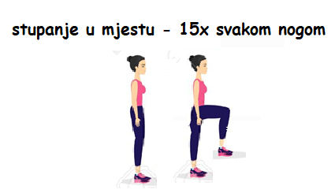

**6.**

NAKON ŠTO STE IZVELI SVE VJEŽBE SLIJEDI PAUZA OD 2 MINUTE, NAKON ČEGA SE VJEŽBE IZVODE JOŠ JEDANPUT.

7. RELAKSACIJA: OTRESI RUKE I NOGE TE DUBOKO UDAHNI 10X.

NAKON ŠTO SI SE DOBRO RAZGIBAO SLIJEDI JOŠ JEDAN ZADATAK.

**ZADATAK 2:** POMOZI PČELAMA DA DOĐU DO KOŠNICA. ISCRTAJ PUT PO ISPREKIDANIM CRTAMA.

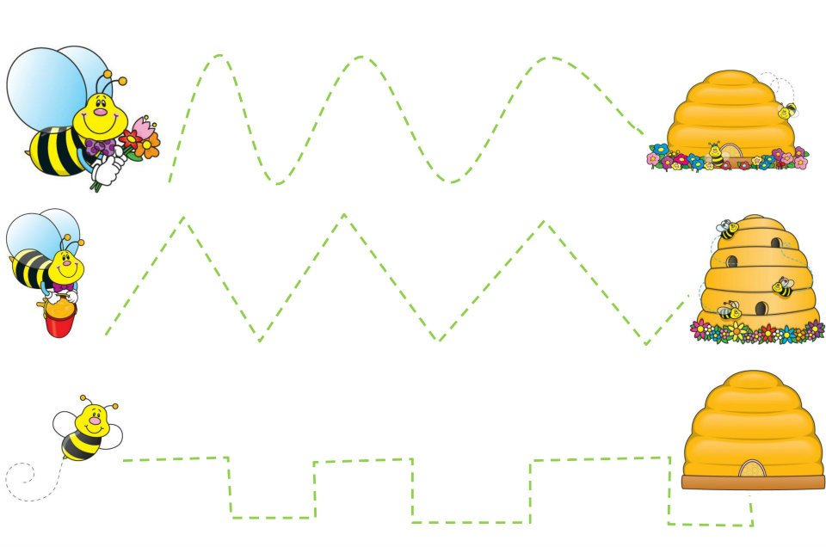

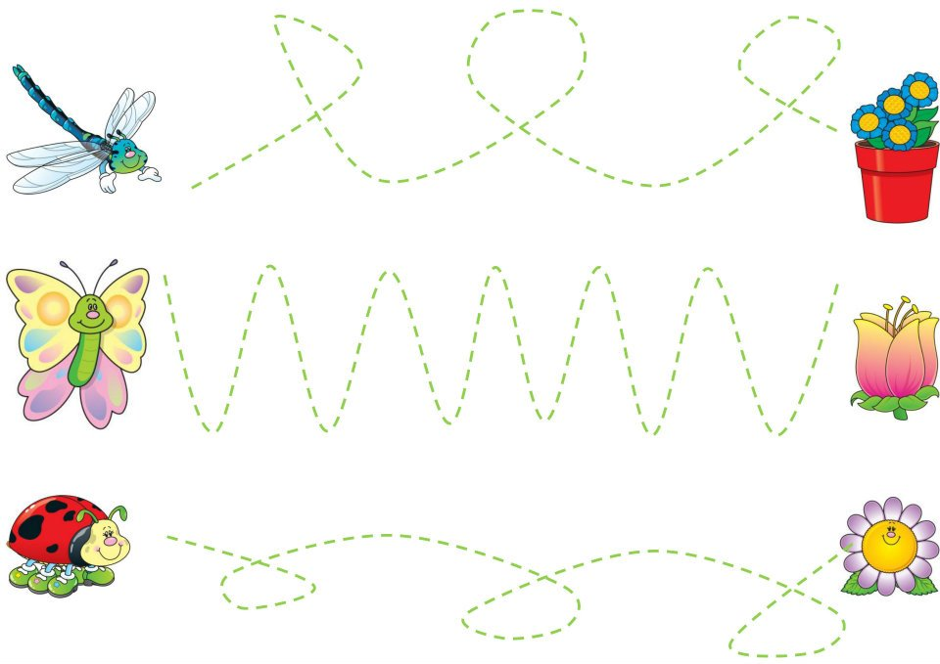

**DODATNI ZADATAK KOJI VRIJEDI ZA CIJELI TJEDAN:**

ODABERI SVAKI DAN JOS BAREM JEDNU OD AKTIVNOSTI KAKO BI POMOGAO SVOJIM RODITELJIMA U SVAKODNEVNIM OBAVEZAMA.

**AKTIVNOSTI:**

* POMOĆI U KUHANJU RUČKA
* PRIPREMITI STOL ZA JELO
* OPRATI SUĐE
* POSPREMITI SVOJU SOBU I KREVET
* OBRISATI PRAŠINU
* USISAVATI
* POSADITI VRT
* KOSITI TRAVU
* POMOĆI U OBREZIVANJU VOĆAKA
* SKUPLJATI GRANJE
* POMOĆI PEČENJU KOLAČA
* PROŠETATI PSA
* NAHRANITI KUĆNOG LJUBIMCA
* IGRATI DRUŠTVENE IGRE

